السيرة الذاتية
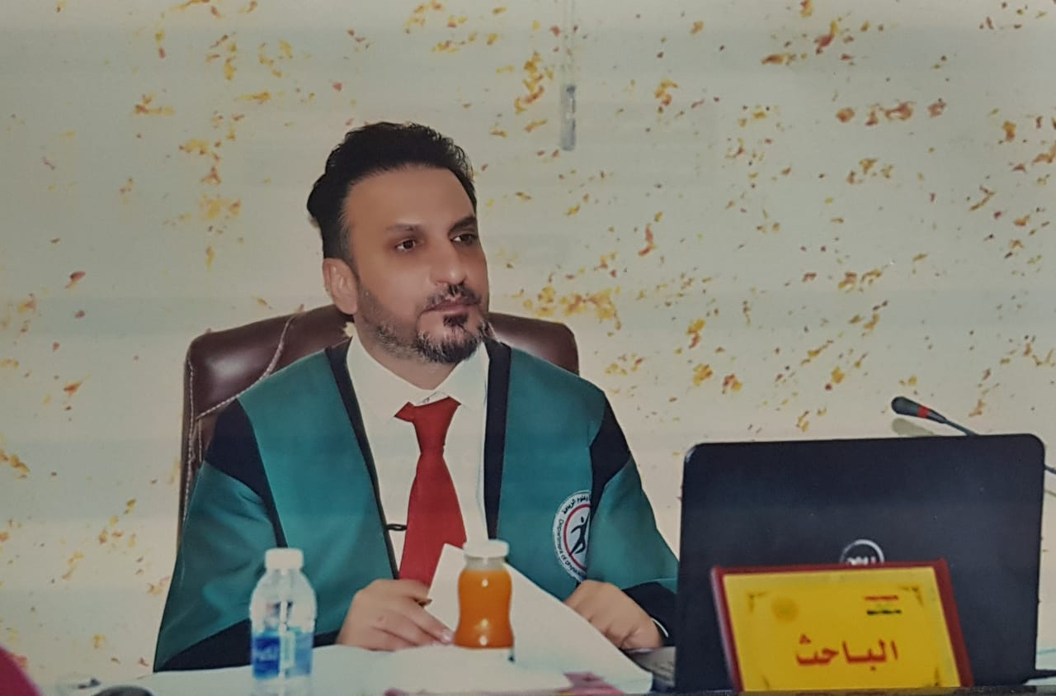
الاسم الرباعي واللقب :- عمر نوري عباس النجادي
تاريخ الميلاد :- يوم 4 شهر 3 سنة 1977
الحالة الزوجية :- متزوج
عدد الأولاد :- 2
الديانة :- مسلمه
التخصص :- ادارة رياضية – كرة يد
الوظيفة :- تدريسي
الدرجة العلمية :- مدرس دكتور
عنوان العمل :- قسم التربية البدنية وعلوم الرياضة/ كلية التربية الاساسية/ الجامعة المستنصرية
الهاتف النقال :- 07707111508
البريد الالكتروني :- omaroori734@yahoo.com

أولاً :- المؤهلات العلمية
الدرجة العلمية | الجامعة | الكلية | التاريخ
بكالوريوس | بغداد | التربية الرياضية | 1999 - 2000
ماجستير | المستنصرية | التربية الاساسية | 30/11/2011
دكتوراه | المستنصرية | التربية الاساسية | 19/2/2020
دبلوم عالي

ثانياً :- التدرج الوظيفي
ت | الوظيفة | الجهة | الفترة من - إلى
1 | مدرب العاب | قسم التربية البدنية وعلوم الرياضة / كلية التربية الأساسية /الجامعة المستنصرية | 2002 -2011
2 | مدرس مساعد | قسم التربية البدنية وعلوم الرياضة / كلية التربية الأساسية /الجامعة المستنصرية | 2011 – 2020
3 | مدرس دكتور | قسم التربية البدنية وعلوم الرياضة / كلية التربية الأساسية /الجامعة المستنصرية | 2020 – لحد الآن

ثالثاً :- التدريس الجامعي

ت | الجهة (المعهد – الكلية) | الجامعة | الفترة من - إلى
1 | كلية التربية الأساسية | المستنصرية | من 2002 – لحد الآن

رابعاً :- المقررات الدراسية التي قمت بتدريسها
ت | القسم | المادة | السنة
1 | قسم التربية البدنية وعلوم الرياضة | كرة قدم | 2002
2 | قسم التربية البدنية وعلوم الرياضة | كرة الطائرة | 2008
3 | قسم التربية البدنية وعلوم الرياضة | كرة السلة | 2015
4 | قسم التربية البدنية وعلوم الرياضة | ساحة وميدان | 2014
5 | قسم التربية البدنية وعلوم الرياضة | اللياقة البدنية | 2015
6 | قسم التربية البدنية وعلوم الرياضة | التدريب الرياضي | 2016
7 | قسم التربية البدنية وعلوم الرياضة | كرة اليد | 2017- لحد الان
8 | قسم التربية البدنية وعلوم الرياضة | الادارة الرياضية | 2021

خامساً :- ( الأطاريح . الرسائل ) التي أشرفت عليها
ت | أسم الأطروحة أو الرسالة | القسم | السنة
1 | لا يوجد

سادساً :- المؤتمرات العلمية والندوات وورشات العمل التي شاركت بها
ت | العنوان | السنة | مكان انعقادها | نوع
1 | الحضور والمشاركة في العديد من المحاضرات النوعية وورش العمل | من 2002 ولغاية 2021 | كلية التربية الأساسية | ندوه وورشه عمل
2 | المشاركة في ورشة التدريب في مجال تغذية الرياضيين والاسترجاع | 2008 | كلية التربية الأساسية | دورة تدريسية
3 | مؤتمر كلية التربية الاساسية السنوي الثالث عشر / الجامعة المستنصرية | 2011 | كلية التربية الاساسية | مشاركة
4 | حضور الندوة الافتراضية التي اقامها قسم الحاسبات في كلية التربية للبنات | 2021 | جامعة الكوفة | حضور
5 | المشاركة في المؤتمر العلمي الدولي الافتراضي الاول لفرع الادارة الرياضية في الجمعية العراقية العلمية الرياضية | 2021 | Zoom | مشاركة
6 | مؤتمر كلية التربية الاساسية السنوي الثاني عشر / الجامعه المستنصرية | 2021 | في جمهورية مصر العربية | مشاركة
7 | المشاركة في الدورة التدريبية في مجال التحمل بكرة القدم | 2021 | في جمهورية مصر العربية | مشاركة
8 | حضور فعاليات وجلسات المؤتمر العلمي الدولي الخامس ( افاق العلوم الانسانية المعاصرة ) | 2021 | الاكاديمية الامريكية الدولية للتعليم العالي والتدريب | حضور
9 | المشاركة في الورشة الافتراضية الدولية (الاعتمادات الاكاديمية الدوليو والمحلية ) | 2021 | مركز التطور الاستراتيجي والاكاديمي بالتعاون مع كلية الاتصال والاعلام / جامعة العين | مشاركة
10 | مشاركة في ورشة التدريب في مجال ( الدافعية في مجال علم النفس الرياضي) | 2021 | مؤسسة var sport الدولية | مشاركة
11 | مشاركة في المؤتمر الدولي الافتراضي الاول لعلوم الرياضة | 2021 | جامعة البصرة | مشاركة
12 | مشاركة في ورشة (افاق تطبيق الجودة الشاملة في مؤسسات التعليم العالي ) | 2021 | المؤسسة الدولية للتطوير الاكاديمي | مشاركة
13 | المشاركة في المؤتمر الدولي الاول بعنوان (كن نشطا فوق 60) | 2020 | القاهرة | مشاركة
14 | القاء ورشة عمل بعنوان (الحوكمة في مجال الادارة الرياضية) | 2020 | كلية التربية الاساسية
15 | القاء ورشة عمل بعنوان (القيادة وقت الازمات) | 2020 | كلية التربية الاساسية
16 | القاء ورشة عمل بعنوان (الامتحانات الغير تقليدية – اختبار الكتاب المفتوح) | 2020 | كلية التربية الاساسية
17 | القاء ورشة عمل بعنوان (قانون كرة اليد) | 2020 | كلية التربية الاساسية

سابعاً :- الأنشطة العلمية الأخرى
ت | داخل الكلية | خارج الكلية
1 | المشاركة في المحاضرات النوعية التي تقام داخل القسم | حضور المخيمات التي تقام خارج الكلية والمشاركة في لجانها
2 | المشاركة السنوية في مؤتمر مناقشة بحوث التخرج لطلبة المرحلة الرابعة سنوياً وبشكل مستمر | المشاركة في منتخب وزارة التعليم العالي في بطولة الوزارات بكرة القدم للتدريسيين
3 | حضور المخيمات التي تقام داخل الكلية والمشاركة في لجانها | المشاركة في منتخب الجامعة المستنصرية بكرة القدم للتدريسيين
4 | المشاركة في معسكر كشفي لكشافة في الكوفة | تدريب منتخب كلية التربية الاساسية لخماسي كرة القدم
5 | الإشراف على طلاب التطبيق من 2002 ولحد الآن | تدريب منتخب كلية التربية الاساسية للطائرة بنات

ثامناً :- المشروعات البحثية في مجال التخصص البيئة والمجتمع أو تطوير التعلم

ت | اسم البحث | محل النشر | السنة
1 | ايجاد معادلة تنبؤية بمستوى تطور الآداء الوظيفي للتدريسيين بدلالة قيم الواقع التنظيمي في كليات واقسام التربية البدنية وعلوم الرياضية | مجلة الرياضة المعاصرة | 2021
2 | نسبة مساهمة الواقع التنظيمي في الاداء الوظيفي لمدرسي كليات واقسام التربية البدنية وعلوم الرياضة | مجلة المستنصرية لعلوم الرياضة | 2020
3 | تأثير برنامج تعليمي وفق نموذج فراير في تعلم بعض المهارات بكرة اليد والتحصيل المعرفي | مجلة علوم الرياضة | 2020
4 | أثر استخدام اسلوب حل المشكلات في تعلم مهارة دقة التهديف بكرة القدم | مجلة ابحاث الذكاء | 2019
5 | القيادة الفعالة لرؤساء اقسام التربية البدنية وعلوم الرياضة وعلاقتها برفع الروح المعنوية للتدريسيين | مجلة علوم التربية الرياضية جامعة بابل | 2019
5 | تأثير تدريبات خاصة لتطوير كهربائية بعض العضلات ودقه مهارة الضرب الساحق القطري لذوي الاصابات المتكررة في مفصل الكتف بالكرة الطائرة | مجلة ابحاث الذكاء | 2018
6 | تأثير تمرينات خاصة بالاثقال لتقوية عضلات الكتف لتطوير مهارتي التصويب بلعبه كرة السلة للشباب | مجلة جامعة الانبار | 2010
7 | كتابة مقال عن ( نظام تاباتا الياباني ) | مجلة المقالة العلمية | 2020

تاسعاً :- عضوية الهيئات العالمية المحلية والدولية

- عضو في الجمعية العراقية الرياضية العلمية
- عضو في لجنة التنسيق مع اللجنة الاولمبية الوطنية العراقية
- عضو في لجنة التنسيق مع وزارة الشباب والرياضة لفرع الادارة الرياضية

عاشراً :- كتب الشكر ، الجوائز ، شهادات التقدير
ت | كتب الشكر ، الجوائز ، شهادات التقدير | السنة | الجهة
1 | شكر وتقدير | 2010 | كلية التربية الأساسية
2 | شكر وتقدير | 2014 | كلية التربية الاساسية
3 | شكر وتقدير | 2020 | وزارة التعليم العالي
4 | تثمين جهود | 2020 | وزبر التعليم العالي
5 | شكر وتقدير | 2020 | وزير التعليم العالي
6 | شكر وتقدير | 2021 | رئيس الجامعة المستنصرية

حادي عشر :- الكتب المؤلفة أو المترجمة
ت | اسم الكتاب | سنة النشر
1 | سايكولوجيا التعلم والتعليم | 2020
2 | القيادة الادارية في المجال الرياضي | 2021

ثاني عشر :- اللغات التي تجيدها

√ اللغة العربية
√اللغة الانكليزية
Curriculum Vitae
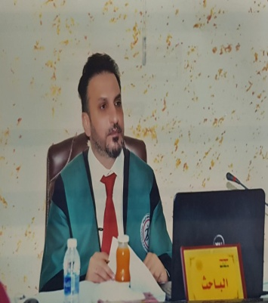
Full name and surname: Omar Nuri Abbas Al-Najdi
Date of Birth: On the 4th of March of the year 1977
Marital status: Married
Children :- 2
Religion: Muslim
Specialization: Sports management - handball
Position:- instructor
Academic degree: Doctor teacher
Work title: Department of Physical Education and Sports Sciences/ College of Basic Education/ Al-Mustansiriya University
Mobile phone No. :- 07707111508
Email: omaroori734@yahoo.com

First: Academic qualifications
Degree | University | College | Date
Bachelor's | Baghdad | physical education | 1999 - 2000
Master's | Al-Mustansiriya | basic education | 30/11/2011
PhD | Al-Mustansiriya | basic education | 2/19/2020

Second: career progression
No. | Occupation | Institution | period from – to
1. | Physical coach | Department of physical education and sports sciences / College of Basic Education / Al-Mustansiriya University | 2002 -2011
2. | assistant teacher | Department of physical education and sports sciences / College of Basic Education / Al-Mustansiriya University | 2011 – 2020
3. | Doctor teacher | Department of physical education and sports sciences / College of Basic Education / Al-Mustansiriya University | 2020 - so far

Third: University teaching
NO. | Entity (institute - college) | University | period from – to
1 | Faculty of Basic Education | Al-Mustansiriya | From 2002 until now

Fourth: The courses I taught
ت | Section | Subject | Year
1 | Department of Physical Education and Sports Sciences | football | 2002
2 | Department of Physical Education and Sports Sciences | Volleyball | 2008
3 | Department of Physical Education and Sports Sciences | Basketball | 2015
4 | Department of Physical Education and Sports Sciences | Square and Square | 2014
5 | Department of Physical Education and Sports Sciences | Fitness | 2015
6 | Department of Physical Education and Sports Sciences | sports training | 2016
7 | Department of Physical Education and Sports Sciences | handball | 2017- until now
8 | Department of Physical Education and Sports Sciences | sports management | 2021

Fifthly: - (Thesis. Theses) which I supervisedا
ت | The name of the thesis or thesis | اDepartment | year
1 | nothing

Sixth: Scientific conferences, symposia and workshops that I have participated in
ت | Title | the year | Venue | Type
1 | Attending and participating in many quality lectures and workshops | From 2002 to 2021 | Faculty of Basic Education | Seminar and workshop
2 | Participation in the training workshop in the field of athlete nutrition and recovery | 2008 | Faculty of Basic Education | Teaching course
3 | The thirteenth annual conference of the College of Basic Education / Al-Mustansiriya University | 2011 | Faculty of Basic Education | presenter
4 | Attending the virtual symposium held by the Computer Department at the College of Education for Girls | 2021 | University of Kufa | Presence
5 | Participation in the first virtual international scientific conference of the Sports Administration Branch of the Iraqi Scientific Sports Association | 2021 | Zoom | presenter
6 | The twelfth annual conference of the College of Basic Education / Al-Mustansiriya University | 2021 | In the Arab Republic of Egypt | presenter
7 | Participation in the endurance football training course | 2021 | In the Arab Republic of Egypt | presenter
8 | Attending the activities and sessions of the Fifth International Scientific Conference (Horizons of Contemporary Human Sciences) | 2021 | American International Academy of Higher Education and Training | Presence
9 | Participation in the international virtual workshop (international and local academic accreditations) | 2021 | The Center for Strategic and Academic Development in cooperation with the College of Communication and Media / Al Ain University | presenter
10 | Participation in a training workshop in the field of (motivation in the field of sports psychology) | 2021 | var sport international foundation | presenter
11 | Participation in the first virtual international conference for sports sciences | 2021 | Albasrah university | presenter
12 | Participation in the workshop (Prospects for the application of total quality in higher education institutions) | 2021 | International Foundation for Academic Development | presenter
13 | Participation in the first international conference entitled (Be active over 60) | 2020 | Cairo | presenter
14 | Giving a workshop entitled (Governance in the field of sports management) | 2020 | Faculty of Basic Education
15 | Giving a workshop entitled (Leadership in times of crisis) | 2020 | Faculty of Basic Education
16 | Giving a workshop entitled (Unconventional Exams - Open Book Test) | 2020 | Faculty of Basic Education
17 | Giving a workshop entitled (The Law of Handball) | 2020 | Faculty of Basic Education
Seventh: Other scientific activities
ت | inside the college | outside college
1 | Participation in qualitative lectures held within the department | Attending camps outside the college and participating in its committees
2 | Annual participation in the graduation research conference for students of the fourth stage annually and continuously | Participation in the Ministry of Higher Education team in the Ministries Football Championship for teachers
3 | Attending the camps that are held inside the college and participating in its committees | Participation in the Al-Mustansiriya University football team for teachers
4 | Participation in a scout camp for scouts in Kufa | Coaching the College of Basic Education's Five-Football Team
5 | Supervising application students from 2002 until now | Training of the Girls' College of Basic Education's Volleyball Team

Eighth: Research projects in the field of specialization, environment and society, or learning development

ت | title research | Publisher's place | year
1 | Finding a predictive equation for the level of development of the job performance of teachers in terms of the values ​​of the organizational reality in the faculties and departments of physical education and sports sciences | Contemporary Sports Magazine | 2021
2 | The percentage of the contribution of organizational reality to the job performance of teachers of faculties and departments of physical education and sports sciences | Al-Mustansiriya Journal of Sports Sciences | 2020
3 | The effect of an educational program according to the Fryer model in learning some handball skills and cognitive achievement | Sports Science Journal | 2020
4 | The effect of using the problem-solving method in learning the skill of scoring accuracy in football | Intelligence Research Journal | 2019
5 | Effective leadership of the heads of the departments of physical education and sports sciences and its relationship to raising the morale of teachers | Journal of Physical Education Sciences, University of Babylon | 2019
5 | The effect of special exercises to develop the electrical power of some muscles and the accuracy of the Qatari crushing hitting skill for those with repeated injuries to the shoulder joint in volleyball | Intelligence Research Journal | 2018
6 | The effect of weight training exercises to strengthen the shoulder muscles to develop my shooting skills in youth basketball | Anbar University Magazine | 2010
7 | Writing an article on (Japanese Tabata system) | Scientific Article Journal | 2020

Ninth: Membership of international, local and international bodies

1- Member of the Iraqi Scientific Sports Association
2- Member of the Coordination Committee with the Iraqi National Olympic Committee
3- Member of the Coordination Committee with the Ministry of Youth and Sports for the Sports Administration Branch

Tenth: Thank you books, awards, certificates of appreciation

No. | Thank You Books, Awards, Certificates of Appreciation | Year | institution
1 | Thanks and appreciation | 2010 | Faculty of Basic Education
2 | Thanks and appreciation | 2014 | Faculty of Basic Education
3 | Thanks and appreciation | 2020 | Ministry of Higher Education
4 | Appreciate the efforts | 2020 | and higher education
5 | Thanks and appreciation | 2020 | Minister of Higher Education
6 | Thanks and appreciation | 2021 | President of Al-Mustansiriya University

Eleventh: Written or translated books
No. | Book Title | Year of Publication
1 | The psychology of learning and teaching | 2020
2 | Administrative leadership in the sports field | 2021
Twelfth: The languages you speak

- Arabic
- English language

